**ג - מ ידע**

**31 אוקטובר 2018**

**כב' חשוון תשע"ט**

**נייד : 050/5459426**

**פקס: 02/6560615**

**ע"מ: 054851647**

**morgidon@mail.gov.il**

**לכבוד, מוזיאון ידידי ציון**

**סמנכ"ל שיווק / מר אילן סקולניק**

**מנכ"ל קטליסט / מר, רמי לוי**

**הנדון :דוח פעולות במוזיאון לחודש אוקטובר 2018**

**אילן ידידי, מצרף דוח פעולות במוזיאון, לחודש אוקטובר 2018**

|  |  |  |  |  |  |
| --- | --- | --- | --- | --- | --- |
| **מס** | **המועד** | **הנושא** | **פירוט הנושא** | **משתתפים** | **הערות/מחשבות** |
| **1** | **2.10.18** | **צהל** | **בית ספר לנהיגה** | **15** |  |
| **2** | **4.10.18** | **צהל** | **בהד 11- קורס צוערים** | **35** |  |
| **3** | **7.10.18** | **צהל** | **חטיבה 401** | **50** |  |
| **4** | **8.10.18** | **צהל** | **בהד 20- קורס נוהגי רכב** | **70** |  |
| **5** | **8.10.18** | **משרד הביטחון** | **ס' מנכל משהבט** | **40** | **נדחה** |
| **6** | **9.10.18** | **משרד הביטחון** |  | **15** |  |
| **7** | **9.10.18** | **צהל** | **גדוד 306** | **12** |  |
| **8** | **10.10.18** | **משטרת ישראל** | **קורס פיקוד ומטה** | **50** | **נתנו מגן לאילן** |
| **9** | **10.10.18** | **צהל** | **קצינים צאלים** | **13** |  |
| **10** | **14.10.18** | **צהל** | **חיילים צאלים** | **30** |  |
| **11** | **14.10.18** | **צהל** | **סיור מנהיגות לחיילי לביא** | **25** |  |
| **12** | **15.10.18** | **צהל** | **קורס קש"ח** | **50** |  |
| **13** | **16.10.18** | **משטרת ישראל** | **מוקד מחוז ים** | **10** |  |
| **14** | **16.10.18** | **צהל** | **בהד 15** | **25** |  |
| **15** | **17.10.18** | **משטרת ישראל** | **מכללה לאומית קורס אג"מ** | **35** |  |
| **16** | **18.10.18** | **משרד רוהמ/ הביטחון** | **מרכז למחקר גרעיני** | **30** | **מייק שוחח עם הקבוצה** |
| **17** | **18.10.18** | **מחוז ירושלים** | **אמבסדור** | **20** |  |
| **18** | **21.10.18** | **משטרת ישראל** | **התזמורת** | **25** |  |
| **19** | **21.10.18** | **צהל** | **טירונים צאלים** | **20** |  |
| **20** | **22.10.18** | **משרד הביטחון** | **רשות החירום הלאומית** | **60** |  |
| **21** | **22.10.18** | **משטרת ישראל** | **מכללה לאומית קורס מתקדם** | **35** |  |
| **22** | **23.10.18** | **משרד הביטחון** |  | **10** |  |
| **23** | **24.10.18** | **משמר הגבול** | **לוחמות מגב** | **20** |  |
| **24** | **25.10.18** | **משרד רוהמ/ הביטחון** | **מרכז למחקר גרעיני** | **30** |  |
| **25** | **28.10.18** | **צהל** | **משטרה צבאית** | **120** |  |
| **26** | **28.10.18** | **צהל** | **יחידה 585** | **25** |  |
| **27** | **29.10.18** | **צהל** | **יחידה 585** | **30** |  |
|  |  |  |  |  |  |
| **28** | **29.10.18** | **צהל** | **איסוף קרבי 401** | **20** |  |
| **29** | **29.10.18** | **צהל** | **מה"ד** | **30** |  |
| **30** |  | **צהל / משטרה יחידות נוספות שלא רשמתי** | | | |

1. **מספר עוסק מורשה: 054851647.**
2. **חשבון בנק יהב , סניף 123, (ירמיהו 80 ירושלים), מס' חשבון 231582.**
3. **ג-מ ידע, גדעון מור 050/5459426 דוא"ל morgidon@mail.gov.il**
4. **לבקשתך אודה.** 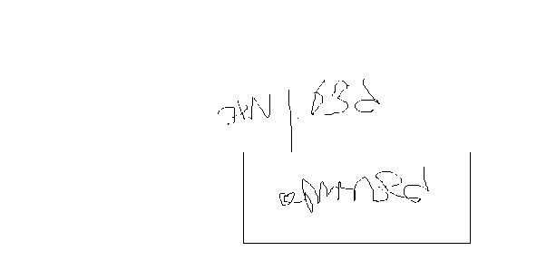

**ג - מ ידע**

**נצ"מ (דימ')גדעון מור**

**העתקים: עו"ד יגאל מור.**